Pour l’augmentation des pensions, le 15 juin 2023,
Rassemblements dans toute la France
Les prix flambent…

L’inflation de 2,9 % des 4 premiers mois de l’année de 2022, année électorale, et la mobilisation des retraité·es le 24 mars, ont incité le gouvernement à accorder une augmentation de 4 % au 1er juillet, ce qui a compensé en partie l’inflation de 4,5 % entre le 1er janvier (date de la dernière revalorisation des pensions) et le 1er juillet.
L’inflation de 2,8 % des 4 premiers mois de l’année de 2023 ne tracasse pas le gouvernement, il n’y a pas d’élection en vue…
Pourtant, depuis un an, les prix des produits de première nécessité et des dépenses incompressibles augmentent bien plus que les 6 % de l’inflation officielle :
- gaz 80 %, électricité 28 %,
- pâtes 37 %,
- légumes frais 33 %,
- beurre 30 %,
- fromages 25 %,
- viandes, poissons et œufs 16,4 %,…
Les retraité·es sont de plus en plus pauvres :
  - 13 % ont recours à des associations caritatives, à des magasins de déstockage pour se nourrir,
  - 22 % renoncent à des soins et 49 % à des dépenses telles que la culture, les sports et les loisirs,
  - 33 % accèdent difficilement aux transports urbains et l’écart se creuse dans les zones rurales,

… mais les pensions ne suivent pas les prix
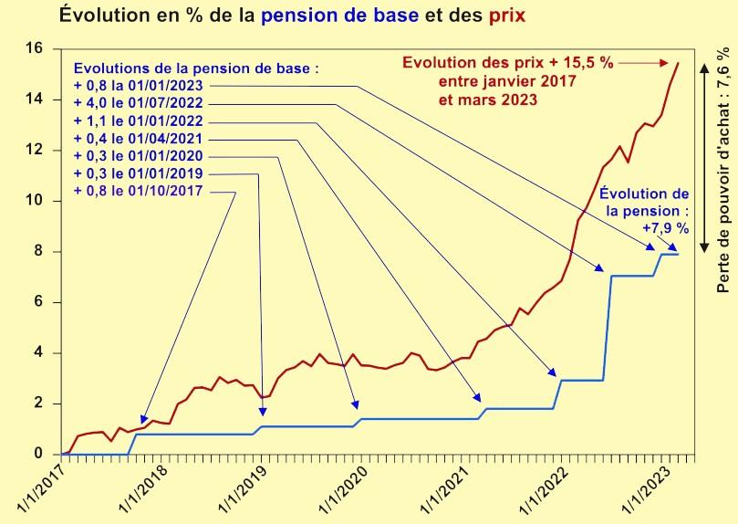

- Qui a promis, pour se faire élire en 2017 : « Avec moi, le pouvoir d’achat des retraité·es sera préservé » ?
- Qui, une fois élu, a aussitôt baissé de 1,7 % les pensions de 30 % des retraité·es en augmentant la CSG ?
- Qui, en 6 ans, a fait baisser le pouvoir d’achat des retraité·es de 7,6 % et a fait perdre plus de 2 mois de pension (et même 9,4 % et 3,3 mois pour les 30 % qui ont subi la hausse de la CSG) ?

C’est la même personne, le président Emmanuel Macron !

Augmentation de toutes les pensions : c’est tout de suite !
Les prix flambent : c’est maintenant que les pensions de base et complémentaires doivent augmenter !
Les retraité·es ne peuvent pas attendre le 1er janvier 2024 pour une augmentation de leur pension !
L’argent, il y en a, la preuve : les entreprises du CAC 40 ont déjà enregistré 73 milliards d’euros de profits au 1er semestre 2022 (+24 %).

Mobilisation le 15 juin, pour :
Dans l’immédiat :
  - Nous revendiquons une revalorisation immédiate de toutes les pensions, y compris les complémentaires AGIRC-ARRCO, MSA, fonctionnaires, IRCANTEC…, pour compenser l’inflation depuis le 1er janvier.
Au-delà :
  - des mesures de rattrapage des pertes du pouvoir d’achat constatées depuis au moins 2017,
  - une pension au minimum au SMIC,
  - l’indexation des pensions selon le salaire moyen, ce qui assure la solidarité entre les retraités et les salariés
Nos 9 organisations de retraitées et retraités CGT, FO, CFTC, CFE-CGC, FSU, Solidaires, FGR-FP, LSR, Ensemble & Solidaires défendent notre système de retraite, agissent pour défendre le montant des pensions actuelles et nouvelles.
Nos 9 organisations appellent à toutes les mobilisations interprofessionnelles de l’intersyndicale contre la retraite à 64 ans et la durée de cotisations à 43 ans.

